ØKUMENISK GUDSTJENESTE LYSTLUNDEN
2.PINSEDAG 5.JUNI KL.11.00
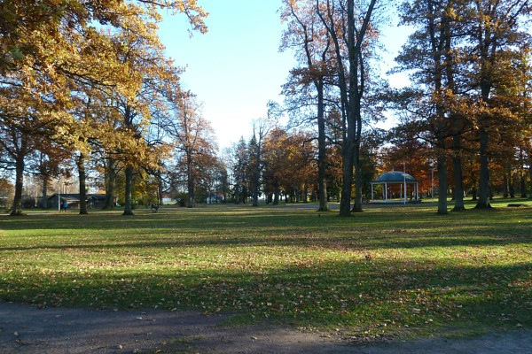
PREKEN VED PREST I DELK, ERLING RANTRUD
PASTOR SVEIN THORKILDSEN, METODISTPASTOR HILDE SANDEN- BJØNNESS, PROST HARALD BRYNE, SOGNEPRESTENE FRODE MAGNAR ANDERSEN OG CARL-OVE FÆSTER M.FL MEDVIRKER
ORGANIST: ÅSE IGLAND BERG M/BAND
SOLOSANG/MUSIKK. ØKUMENISK FORSANGERGRUPPE. SANGEN VED ARKENKORET.
EGET OPPLEGG FOR BARNA. SKATTEJAKT I LYSTLUNDEN
NATTVERD. KOLLEKT TIL STEFANUSALLIANSEN OG FELLESKIRKELIG FORUM
KIRKEKAFFE. PS! TA MED STOLER OG KAFFE/KAFFEMAT
(PS. VED DÅRLIG VÆR BLIR VI I METODISTKIRKEN)
ALLE ER HJERTELIG VELKOMMEN!

ARRANGØR: FELLESKIRKELIG FORUM:
Metodistkirken, Misjonskirken, DELK, Arken, Betel, Inspire Kirken, og Den norske kirke

